Открытый урок «Мода, культура и ты
Школьная форма»
Урок проводила учитель изобразительного искусства Сычева Валентина Георгиевна

Учитель. Все мы знаем, что такое мода.
Во все времена мода удивляла, вызывала недоумение, поражала воображение и озадачивала с первого дня своего появления на свет. Правда этот день с точностью неустановлен историками, хотя многие специалисты рождение моды относят к 14 веку.
Слово «мода» ведет свое происхождение от латинского «модис», которое переводится как «мера, способ, правило».
Для чего создается одежда?
(Ответы учащихся)
Принято считать, что одежда создается в основном ради двух целей: прикрывать человека, защищать от зноя и ветра – цель прагматическая и украшать человека – цель эстетическая.
И в наше время отчетливо прослеживается общая тенденция: одежда должна быть практичной и красивой одновременно.
А самое главное: мы должны знать назначение той или иной вещи и уметь использовать её именно в той ситуации, для которой она создавалась! Вряд ли кому придет в голову ходить по улице в купальном костюме, ночной сорочке или домашнем халате. Но у нас уже стало традицией приходить в школу в спортивном костюме, который можно носить дома или на стадионе, ведь именно для этого он и предназначен.
Итак сегодня мы поговорим о школьной форме.
Прежде чем рассуждать о том, нужна или нет школьная форма, необходимо определиться с этим понятием.
Можно выделить три подхода к школьной форме:
- Школьная форма – это унифицированная одежда (строго регламентированный цвет, фасон, форма пуговиц и т. д.)
- Школьная форма – одежда, выполненная в определенном стиле, определенной цветовой гамме. При этом за детьми и их родителями остается свобода выбора фасона и отделки.
- Школьная форма – одежда, выполненная в определенном стиле и цветовой гамме индивидуально для каждого класса.
Учитель. Как вы считаете, какое из понятий отражает принадлежность учеников к определенному учебному заведению? Какое позволяет творчески подойти к дизайну школьной формы и подчеркивает индивидуальность класса? Какое понятие более всего отражает особенности подросткового возраста в ношении именно такой формы оправдано в данной возрастной категории?
Учитель. Как вы считаете, что главное в одежде?
*гармония цвета.
*мода данной эпохи.
*сочетание элементов и отделка одежды.
Имеет ли цвет какое – то значение?
Белый цвет – символ духовного света, веры, истины.
Синий – цвет неба, воздуха, чести, преданности.
Голубой – символ доблести, знатности. Название «голубой», считают многие языковеды, происходит от названия голубя.
Черный цвет – символ постоянства, преданности, покоя. Черный цвет служит образ, вкуса и изящества. Черный цвет одежды носят деловые люди в сочетании с белым.
Зеленый цвет – цвет жизни, символ любви, юности, счастья.
Серый цвет – символ печали, смирения, уныния. На Руси серый цвет означает «невзрачный».
Мода данной эпохи. Сегодня выпускники приходят на Последний звонок в форме, которую носили их родители. Красиво?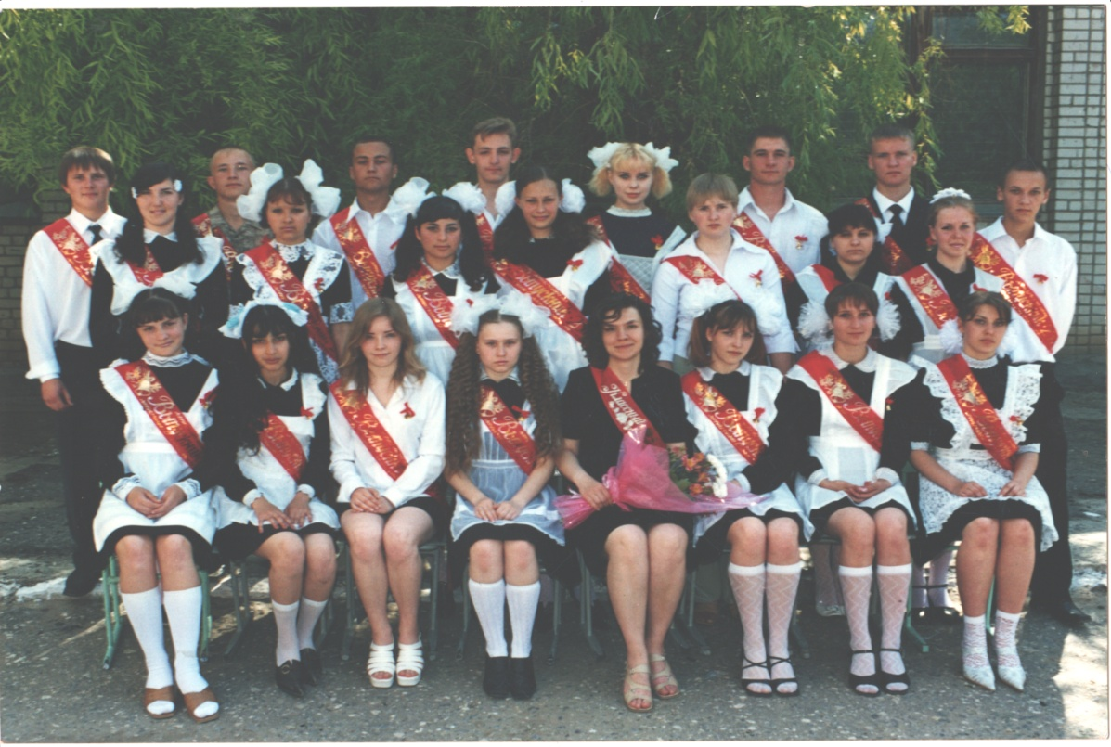
Сочетание элементов и отделка одежды
Существует социально – психологический аспект введения школьной формы:
1.Форма дисциплинирует, делает ребенка более внимательным, собранным, создает деловой настрой, повышает работоспособность.
2. В форме неудобно бегать, прыгать на перемене, так же как и спортсмену, неудобно в строгом деловом костюме работать на спортивных снарядах. Тем самым одежда определяет тип поведения.
3. Зрение детей очень хрупкое. Зрительное напряжение усиливается из – за многообразия ярких цветов, что также влияет на зрение и утомляемость ребенка.
Ведущий стиль нашего времени – классический, что значит совершенный, законченный, устоявшийся. 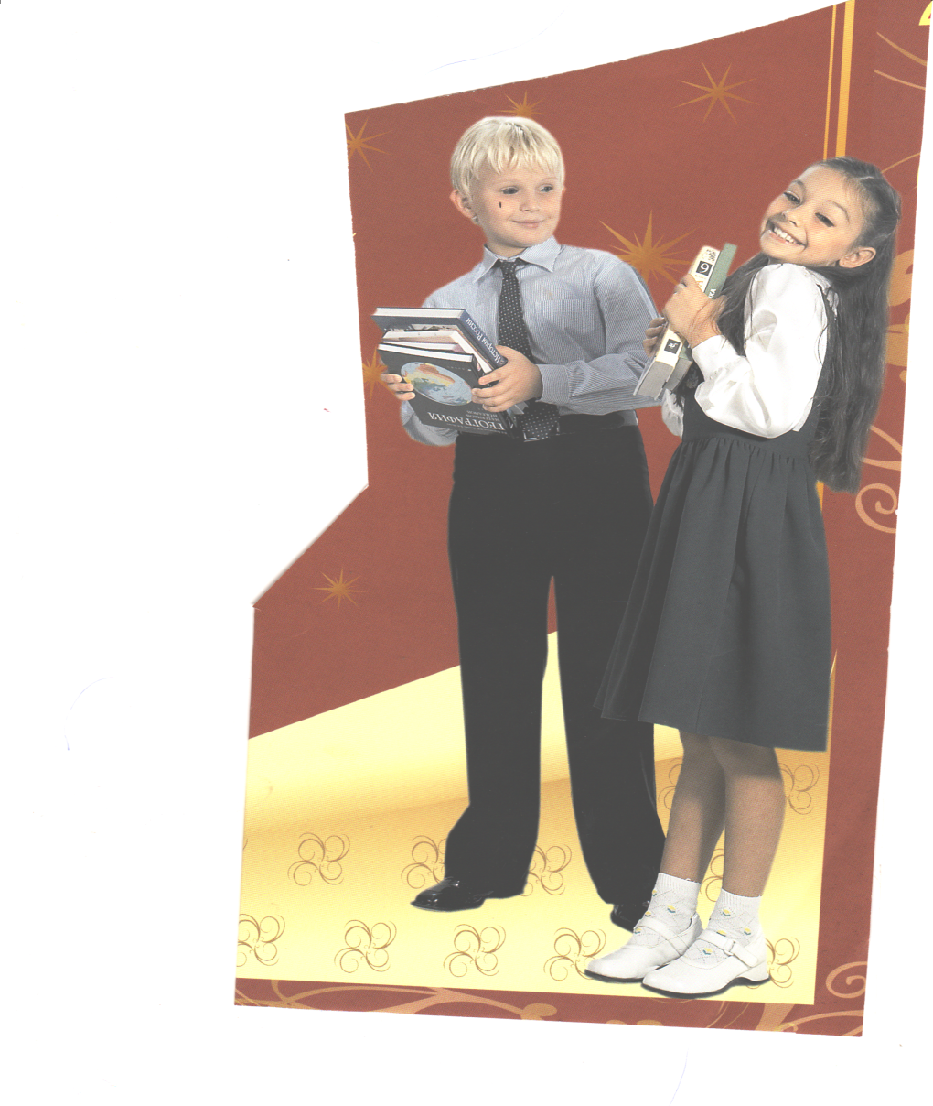
И сегодня я предлагаю выполнить вам эскизы и варианты школьной формы.
Представленные варианты должны отличаться оригинальностью, простотой кроя, лаконичностью отделки. Форма, силуэт, и детали должны основываться на современных тенденциях моды. Стиль одежды – классический.
По окончании работы объясняют выполненную работу, проводят оценку.
Выставка работ.

